1ère S | Thème : | TP n°14
Chimie | Changements d’état et transferts thermiques | Chap.12

Buts du TP : Interpréter à l’échelle microscopique la cohésion des solides ioniques et moléculaires, et l’effet d’une variation de température lors d’un changement d’état. Mesurer expérimentalement l’énergie d’un changement d’état.

Aspect énergétique d’un changement d’état
- On souhaite déterminer un ordre de grandeur de l’énergie nécessaire pour vaporiser l’eau liquide à 100 °C. Pour cela, on va chauffer 50 g d’eau liquide contenue dans un ballon, et relever sa température au cours du chauffage.

Protocole expérimental
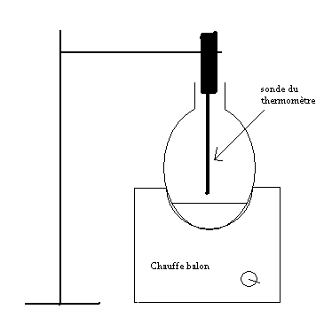
- Dans un ballon à fond rond, verser 50 mL d’eau distillée. Mesurer la masse de l’ensemble, notée m₁ .
- Réaliser le montage schématisé ci-contre avec la sonde du thermomètre placée en contact avec le liquide.
- Chauffer l’eau (réglage : ¾ de puissance) et déclencher le chronomètre : Mesurer la température toutes les 30 secondes et entrer les valeurs Δt (en s)
et T (en °C) sous Regressi.
- Après 8 minutes, arrêter le chauffage et placer le ballon sur le valet (support en liège).
- Attendre que le ballon refroidisse et effectuer une pesée de celui-ci. La valeur est notée m₂ .

Interprétation
- Données : On considère que l’énergie fournie à l’eau sert à effectuer le changement d’état. On a alors :
W_{E} = m × L_{v} avec W_{E} : énergie électrique fournie au système en joules (en J)
m : masse d’eau vaporisée (en kg) et L_{v} : énergie massique de changement d’état (en J.kg⁻¹)
- Relever la puissance électrique P du chauffe ballon.
- Déterminer la masse m d’eau vaporisée au cours du chauffage.
- Faire tracer le graphique et déterminer la durée exacte d’ébullition. Imprimer le graphe après accord du professeur.
- On rappelle que l’énergie électrique W_{E} (en J) est égale au produit de la puissance P (en W) par la durée
Δt (en s). Calculer l’énergie électrique W_{E} (en J) consommée lors de l’ébullition.
- Calculer la valeur de la chaleur latente L_{v,exp}, soit l’énergie nécessaire pour vaporiser 1 kg d’eau à 100 °C.
- Comparer la valeur expérimentale avec la valeur théorique : L_{v,théo} = 2 256 kJ.kg⁻¹
- Pourquoi obtient-on une valeur différente ? Argumenter en citant au minium deux causes d’erreurs expérimentales.

Les états de la matière
- Ouvrir l’animation Les changements d’état en cherchant sur Google : « phet états matière ». Choisir la molécule de dioxygène et l’observer dans les trois états physiques.
http://phet.colorado.edu/sims/states-of-matter/states-of-matter_fr.jnlp
- Décrire les molécules en complétant le tableau à l’aide des mots :
En contact les unes avec les autres - Peu liées et peuvent glisser les unes sur les autres - Très éloignées les unes des autres - Très fortement liées - Animées de mouvements désordonnées et incessants - Empilées très régulièrement - En contact lorsqu’elles glissent.
Etat solide | Etat liquide | Etat gazeux
- Sur un axe de température, indiquer les états physiques de l’eau et du dioxygène sachant que :
- Pour le dioxygène θ_{F} = -219 °C et θ_{E} = -183 °C ;
- Pour l’eau θ_{F} = 273 K et θ_{E} = 373 K.

Cohésion des solides et des liquides
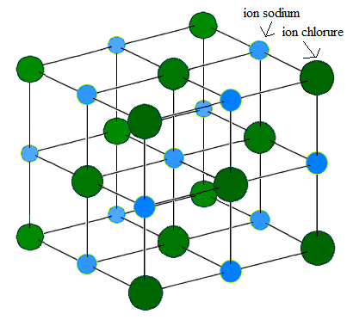
- Un solide peut être ionique (NaCℓ du doc.1) ou moléculaire (H₂O) selon la nature des interactions (ou liaisons) qui s’établissent entre les espèces chimiques. Il existe également des solides atomiques (Cu), mais nous ne les étudierons pas. Les mêmes interactions ont lieu à l’état liquide.
doc.1 Modèle éclaté d’un cristal de NaC

Liaison ionique
- De nombreux cristaux sont des assemblages faits d’un type de cation avec un type d’anion, de sorte à former un édifice électriquement neutre (doc. 1), dans lequel on peut considérer que les atomes sont au contact les uns des autres. La longueur de maille (longueur du cube du doc. 1) de ce cristal est : a = 0,56 nm.
- Données : Z(Na) = 11 ; Z(Cℓ) = 17 ; e = 1,6 × 10⁻¹⁹ C ; k = 9 × 10⁹ SI

Quelles sont les ions formés par les atomes de chlore (Cℓ) et de sodium (Na) ?

Quel type de force maintient le cristal, assure sa cohésion ? Est-elle attractive ou répulsive ? Que vaut-elle ? Donnée : F = k × e²/a²

De combien d’ions sodium un ion chlorure est-il entouré ?

Calculer la force qui s’exerce entre deux cations voisins. Le résultat obtenu vous semble-t-il cohérent ?

Liaison de Van der Waals

Le fait que les molécules ne se déplacent pas toujours librement comme elles le font à l’état gazeux mais qu’elles forment aussi des liquides et des solides, signifie qu’il existe des interactions entre elles. Ainsi, le fait que l’eau soit liquide à la température ambiante est la manifestation que les molécules d’eau adhèrent les unes aux autres. Pour faire bouillir l’eau nous devons apporter suffisamment d’énergie pour écarter les molécules les unes des autres. Les forces responsables de l’adhérence des molécules sont appelées forces de van der Waals en référence au scientifique hollandais du dix-neuvième siècle qui les étudia pour la première fois.

[…] Les molécules sont composées d’atomes eux-mêmes constitués d’un minuscule noyau central chargé positivement, entouré d’un nuage d’électrons chargé négativement. Nous devons nous imaginer que ce nuage n’est pas figé dans le temps. Au contraire, il est comme un brouillard mouvant, épais à un endroit donné à un certain instant et léger au même endroit l’instant suivant. Là où brièvement le nuage s’éclaircit, la charge positive du noyau arrive à percer. Là où brièvement le nuage s’épaissit, la charge négative des électrons surpasse la charge positive du noyau. Lorsque deux molécules sont proches, les charges résultant des fluctuations du nuage électronique interagissent ; la charge positive du noyau qui pointe par endroit est attirée par la charge négative partiellement accumulée dans la partie dense du nuage électronique. De ce fait les deux molécules adhèrent. Toutes les molécules interagissent de cette façon, toutefois la force de l’interaction est plus grande entre les molécules contenant des atomes possédant beaucoup d’électrons comme le chlore et le soufre.
« Le parfum de la fraise », Peter Atkins, Dunod

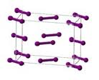
- Dans un solide moléculaire, la cohésion est due à des interactions appelées forces de Van der Waals (voir doc.2). Entre toutes les molécules, et d’autant plus que les atomes sont nombreux et volumineux, s’établissent des interactions de Van der Waals, qui apportent un gain en stabilité à deux molécules voisines. Cette stabilisation a pour origine les interactions électrostatiques entre les nuages électroniques des atomes (fluctuations au cours du temps et interactions électrostatiques avec nuages voisins).
doc.2 cristal de diiode (I₂)

De quelle nature sont les interactions de Van der Waals ?

Comment explique-t-on la présence de charges électriques dans des molécules neutres, comme celle de diiode ?

Liaison hydrogène
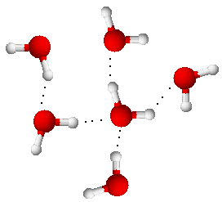
- Dans des cas particuliers, des liaisons hydrogène peuvent intervenir et renforcer la cohésion du solide moléculaire : les liaisons hydrogène sont des liaisons intermoléculaires qui impliquent toujours un atome d’hydrogène (voir doc.3) qui se retrouve entre 2 atomes dits électronégatifs : O, N, F… Elles sont vingt fois moins intenses que les liaisons covalentes, mais dix fois plus intenses que les liaisons de Van der Waals.
doc.3 Liaisons hydrogène entre atomes d’hydrogène et d’oxygène de l’eau

Expliquer le terme liaisons intermoléculaires. Les liaisons covalentes peuvent-elles être qualifiées ainsi ?
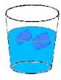
- La liaison hydrogène impose une orientation des molécules impliquées : les 3 atomes sont le plus alignés possible, et la distance entre l’hydrogène et l’autre atome de la liaison hydrogène est toujours entre 150 et 200 pm.

Justifier que les glaçons flottent ! (Jeter un œil à l’animation du II., observer l’eau liquide et solide)

Lien entre cohésion de la matière et température de changement d’état
- Lorsqu’on chauffe un solide moléculaire, la chaleur que reçoit le solide est transformée en énergie cinétique E_{C} des molécules : L’agitation des molécules qui constituent le solide augmente. Quand cette agitation est suffisante, les liaisons de Van der Waals et/ou des liaisons hydrogène, qui assurent la cohésion du cristal sont rompues et l’édifice cristallin se disloque.
- Comparer les températures d’ébullition de l’eau et du dioxygène. Comment interpréter cette différence au niveau microscopique ?
- La température d’ébullition du chlorure de sodium vaut 1 461 °C. Une liaison ionique est-elle plus ou moins solide qu’une liaison hydrogène ou de Van der Waals ?
- Le sulfure d’hydrogène de formule H₂S a une température de fusion de -85°C. Que peut-on en conclure des interactions à l’œuvre dans le cristal de H₂S ?

Élèves : | Bureau :
• Eprouvette 100 mL  • Eprouvette 10 mL  • Bécher 50 mL  • Tube à essais  • Ballon rond  • Chauffe ballon  • Support ou valet pour ballon rond  • Thermomètre électronique  • Calorimètre  • Support pour tenir la sonde du thermomètre  • Ordinateur avec Regressi  • Tube en plastique et morceau de laine  • Pissette eau distillée | • Mélange réfrigérant (glace)  • Gros sel  • Cyclohexane  • Réserve eau distillée

